职业卫生技术报告相关信息公示表
用人单位名称 | 东阳市振吴中频电炉有限公司
用人单位地址 | 东阳市南马镇花园工业区
用人单位联系人 | 张冬芳
技术服务项目组人员 | 谷棋悦、叶加会、倪晓林、王春云等
现场调查人员 | 谷棋悦、叶加会
现场采样/检测人员 | 谷棋悦、叶加会
用人单位陪同人 | 张冬芳
采样/检测时间 | 2022年06月02日
报告出具日期 | 2022年07月21日
现场调查、现场采样/检测的图像影像资料 | 详见附件
注：《职业卫生技术服务机构管理办法》第三十一条规定：职业卫生技术服务机构应当自出具职业卫生技术报告之日起二十个工作日内，在本单位网站上公开技术报告相关信息。

用人单位名称 | 东阳市振吴中频电炉有限公司 |  | 拍照日期 | 2022.06.02
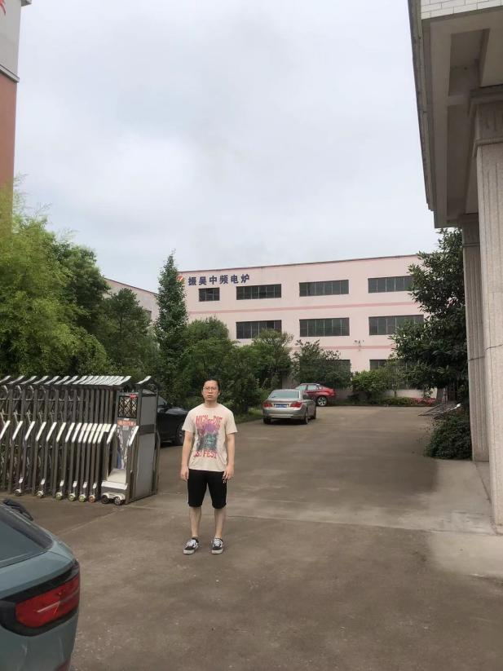 |  | 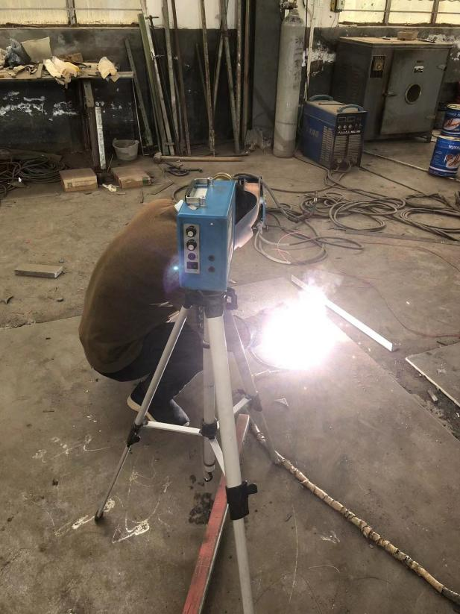
企业大门处 |  | 装配车间电焊岗位
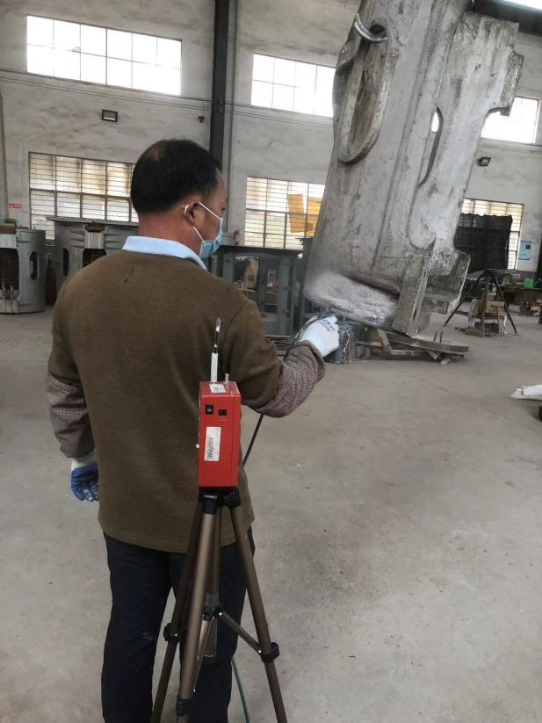 |  | 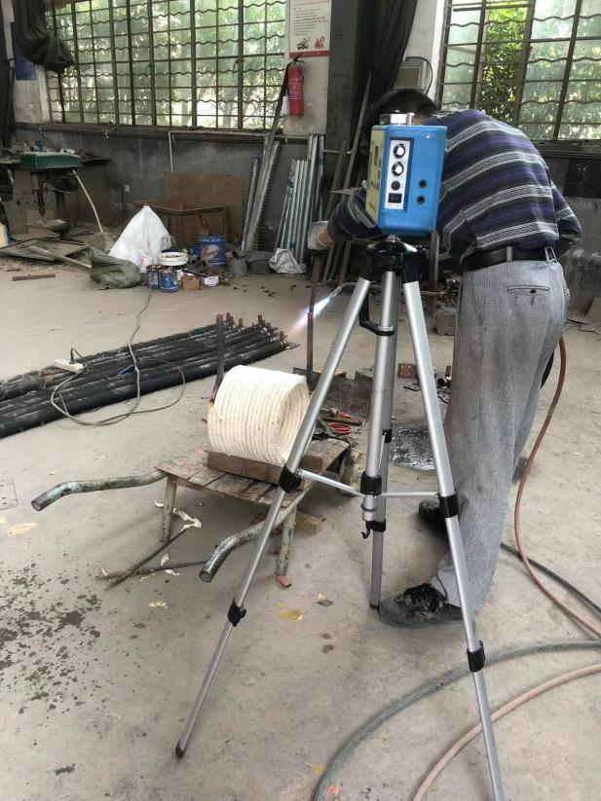
装配车间喷漆岗位 |  | 装配车间乙炔焊岗位
技术服务过程影像记录

